МІНІСТЕРСТВО ОСВІТИ І НАУКИ УКРАЇНИ
НАЦІОНАЛЬНИЙ УНІВЕРСИТЕТ «ПОЛТАВСЬКА ПОЛІТЕХНІКА
ІМЕНІ ЮРІЯ КОНДРАТЮКА»

Навчально науковий інститут інформаційних технологій і робототехніки
Кафедра комп’ютерних та інформаційних технологій і систем

Лабораторна робота №1
з навчальної дисципліни
"ТЕХНОЛОГІЯ СТВОРЕННЯ ПРОГРАМНИХ ПРОДУКТІВ"

Варіант – 12

Виконала:
студентка групи 304-ТН
Криворучко Вікторія Миколаївна
Перевірив:
Батраченко Антон Юрійович

Полтава 2026
Лабораторна робота№ 1
Аналіз вимог замовника до програмного продукту
Мета: набути практичних навичок аналізу предметної області, визначення потреб замовника та користувачів системи, формування функціональних і нефункціональних вимог до програмного продукту, опису сценаріїв взаємодії користувачів із системою та побудови Use Case діаграми як початкової моделі проєктування.
Завдання:
- Обрати індивідуальний варіант програмного продукту.
- Провести попередній аналіз проблеми предметної області.
- Визначити мету створення програмного продукту.
- Встановити основні категорії користувачів системи та їх потреби.
- Описати платформу та середовище функціонування системи.
- Сформувати функціональні вимоги до програмного продукту.
- Сформувати нефункціональні вимоги до програмного продукту.
- Описати не менше трьох Use Cases для різних ролей користувачів.
- Побудувати Use Case діаграму системи.
- Визначити очікувані результати впровадження програмного продукту.
- Підготувати звіт та сформулювати висновки за результатами роботи.
Хід роботи

Попередній аналіз проблем та обмежень
Цей етап визначає передумови створення платформи бронювання авіаквитків, аналізує недоліки існуючих рішень та окреслює обмеження розробки.

Опис проблеми
Сучасний ринок пасажирських авіаперевезень вимагає швидких рішень для планування подорожей, проте користувачі часто стикаються із незручностями при спробі самостійно знайти оптимальний маршрут. Існуючі сервіси бувають перевантажені рекламою, мають заплутану навігацію або приховують додаткові збори до моменту безпосередньої оплати. Це створює бар'єр довіри та збільшує час, який людина витрачає на купівлю квитка.
Окрім цього, мобільні версії багатьох сайтів авіакомпаній працюють нестабільно, що обмежує користувачів, які здійснюють пошук та покупку «на ходу».

Обґрунтування потреби в системі
Створення платформи «SkyBook» покликане вирішити ці проблеми шляхом розробки адаптивного вебзастосунку з прозорими умовами та швидким інтерфейсом. Система об’єднає інструменти пошуку, вибору конкретного місця на інтерактивній схемі салону літака та безпечної онлайн-оплати. Це дозволить пасажирам самостійно керувати своїми подорожами через особистий кабінет, завантажувати квитки у форматі PDF та за потреби швидко здійснювати повернення чи скасування броні відповідно до обраного тарифу без тривалого спілкування з кол-центрами.

Обмеження системи та очікувані результати
Під час проектування системи слід враховувати певні технологічні та функціональні рамки. Оскільки розробка ведеться в межах навчального проекту, створюється мінімально життєздатний продукт (MVP). Платформа реалізується як веб-додаток, що має однаково стабільно працювати на смартфонах і десктопних моніторах без необхідності встановлення окремого софту через магазини застосунків.
Важливим обмеженням є відсутність безпосереднього підключення до реальних глобальних систем дистрибуції авіаперевезень (GDS, таких як Amadeus, Sabre або Travelport) через високу вартість їхнього API. Натомість уся інформація про рейси, розклад та тарифи моделюється безпосередньо у власній базі даних проекту.
Для забезпечення коректного відображення оптимізація проводиться під актуальні версії браузерів Chrome, Safari, Edge та Firefox. Симуляція оплати здійснюється через інтеграцію з тестовим середовищем, що виключає проведення реальних фінансових транзакцій на цьому етапі.
Очікується, що запуск такої платформи спростить взаємодію клієнта з авіакомпанією. Користувач отримує можливість забронювати квиток за кілька кроків, а автоматично згенерований маршрутний лист із QR-кодом миттєво надсилається на пошту.

Мета та цільові орієнтири проекту
Головною метою проекту є створення надійної веб-платформи для пошуку та придбання авіаквитків. Для досягнення цієї мети необхідно вирішити кілька стратегічних і тактичних завдань.
З одного боку, ми прагнемо автоматизації процесів: від миттєвого підбору рейсів за фільтрами до автоматичного формування електронних документів після оплати. З іншого боку, важливо розробити гнучкий адміністративний інструмент, який дозволить менеджерам оперативно керувати розкладом, коригувати ціни та відстежувати заповнюваність рейсів.
Критерієм успіху для нас є швидкість обробки запитів пошуку (до 2.5 секунд) та стабільна адаптивність інтерфейсу на екранах будь-якого розміру, починаючи від 320px.

Цільова аудиторія та ролі користувачів
Система розрахована на три основні групи користувачів, кожна з яких має свій набір потреб та рівень доступу.
- Незареєстровані відвідувачі. Зазвичай це люди, які вперше потрапили на сайт з метою ознайомлення. Їм потрібен швидкий доступ до розкладу, можливість порівняти ціни у різних класах (економ чи бізнес) та переглянути загальні правила перевезення багажу без обов'язкової реєстрації.
- Зареєстровані пасажири. Це авторизовані користувачі, для яких пріоритетом є швидкість купівлі та зручність керування замовленнями. В особистому кабінеті вони можуть зберігати свої паспортні дані, а також створювати шаблони документів для членів сім'ї чи колег (попутників), що дозволяє швидко здійснювати групові бронювання. Вони мають можливість бачити історію подорожей, завантажувати квитки та за потреби самостійно ініціювати процедуру повернення чи обміну.
- Адміністратори системи. Це представники платформи чи авіакомпанії, які керують контентом. Їхня головна потреба полягає у зручному інструментарії для додавання нових напрямків, коригування розкладу, оновлення статусів рейсів (наприклад, у разі затримки вильоту), контролю загальної статистики замовлень та вивантаження статистичних звітів щодо фінансових показників і заповнюваності літаків за певний період.

Технологічна база платформи
Для побудови платформи обрано клієнт-серверну архітектуру. Серверна частина розробляється на базі мови Java з використанням фреймворку Spring Boot, що гарантує високу безпеку та гнучкість при роботі з REST API, зокрема модуля Spring Security для надійного розмежування прав доступу пасажирів та адміністраторів. Для збереження даних про користувачів, рейси та бронювання буде використано реляційну базу даних PostgreSQL. Генерація електронних квитків у форматі PDF на серверній стороні реалізується за допомогою бібліотеки OpenPDF (або iText).
Клієнтська частина базується на стандартному технологічному стеку: HTML5, CSS3 та JavaScript. Завдяки використанню адаптивної верстки інтерфейс підлаштовується під будь-які екрани (смартфони, планшети чи ПК). Усі запити між клієнтом і сервером проходять через захищений протокол HTTPS, а паролі користувачів шифруються за допомогою алгоритму BCrypt на рівні бекенду. Розробка та контроль версій коду здійснюватиметься за допомогою інструментів Git та GitHub.

Функціональні вимоги до продукту (FR)
Функціонал платформи у межах MVP має покривати базовий цикл купівлі квитка. Нижче наведено перелік основних вимог:
- Авторизація та профілі (FR-1): Можливість швидкої реєстрації та захищеного входу. В особистому кабінеті зберігаються персональні дані пасажира та історія замовлень.
- Пошук рейсів (FR-2): Пошуковий віджет на головній сторінці дозволяє шукати квитки за датою, містом та кількістю місць.
- Фільтрація рейсів (FR-3): Система фільтрів допомагає відсіяти варіанти за ціною, часом вильоту та авіакомпаніями. Сортування результатів пошуку також має підтримувати критерій мінімальної тривалості пересадок (для непрямих рейсів).
- Інтерактивна схема літака (FR-4): Візуалізація салону літака для конкретного типу судна з чітким маркуванням вільних та зайнятих крісел.
- Оформлення та оплата (FR-5, FR-6): Введення паспортних даних, інтеграція з тестовим платіжним шлюзом та автоматичне формування PDF-квитка з унікальним ідентифікатором (QR-кодом), який також дублюється на пошту. Згенерований PDF-квиток повинен обов'язково містити: унікальний номер бронювання (PNR), ПІБ пасажира, номер паспорта, деталі рейсу (номер, час, термінал), обране місце та штрих-код/QR-код для реєстрації.
- Скасування та повернення (FR-7): Функція оформлення запиту на скасування поїздки через особистий кабінет пасажира.
- Панель керування для адміна (FR-8): Окремий інтерфейс для внесення змін до бази даних рейсів, тарифів та пасажирських маніфестів.

Нефункціональні вимоги (NFR)
Нефункціональні характеристики системи визначають її якість, безпеку та надійність. Для даного програмного продукту встановлено такі вимоги:
- Швидкість роботи (NFR-1): Швидкість завантаження будь-якої сторінки пошуку не повинна перевищувати 2.5 секунди при стабільному інтернет-з'єднанні.
- Безпека даних (NFR-2): Збереження паролів користувачів у базі даних відбувається виключно у вигляді безпечного хешу, а весь обмін даними між клієнтом і сервером здійснюється через шифрований протокол HTTPS.
- Адаптивність інтерфейсу (NFR-3): Інтерфейс має відповідати принципу адаптивності, забезпечуючи зручність натискання елементів на сенсорних екранах (розмір інтерактивних кнопок та елементів навігації має бути не менше 44x44 пікселів).
- Надійність та збереження стану (NFR-4): Система повинна зберігати стан та параметри бронювання (обране місце, дані пасажира) протягом 15 хвилин, щоб користувач міг успішно завершити оплату навіть у разі тимчасової нестабільності зв'язку.

Сценарії використання (Use Cases)
Сценарій 1: Пошук та придбання квитка пасажиром
Пасажир відкриває головну сторінку платформи, де у пошуковій формі вказує напрямок «Київ — Варшава», дату вильоту та обирає економ-клас. Система миттєво обробляє запит і виводить список рейсів. Пасажир обирає найбільш підходящий за часом виліт, після чого відкривається схема салону літака. Він обирає вільне місце біля вікна.
Далі система пропонує підтвердити паспортні дані пасажира. Після підтвердження відкривається вікно оплати, де користувач вводить реквізити карти. Після успішної симуляції платежу сервер фіксує місце за пасажиром, створює квиток у форматі PDF і відправляє його на електронну пошту клієнта.
Сценарій 2: Скасування бронювання
Авторизований користувач переходить у свій профіль до розділу активних поїздок. Обираючи потрібний квиток, він натискає кнопку скасування. Система автоматично перевіряє правила тарифу та показує на екрані суму, яка підлягає поверненню, з урахуванням зборів авіакомпанії.
Користувач погоджується з умовами та підтверджує дію. Після цього система анулює бронь, робить обране місце на схемі знову доступним для інших покупців та надсилає запит на повернення коштів.
Сценарій 3: Додавання нового рейсу адміністратором
Адміністратор заходить у захищену панель керування. Він переходить до розділу планування розкладу та натискає кнопку створення нового рейсу. У формі він заповнює номер рейсу, авіакомпанію-партнера, тип повітряного судна (наприклад, Boeing 737), час вильоту/прильоту та ціни для різних класів обслуговування.
Після натискання кнопки збереження система автоматично генерує карту місць відповідно до конфігурації вказаного літака і додає новий рейс до загального пошукового каталогу сайту.

Побудова Use Case діаграми системи
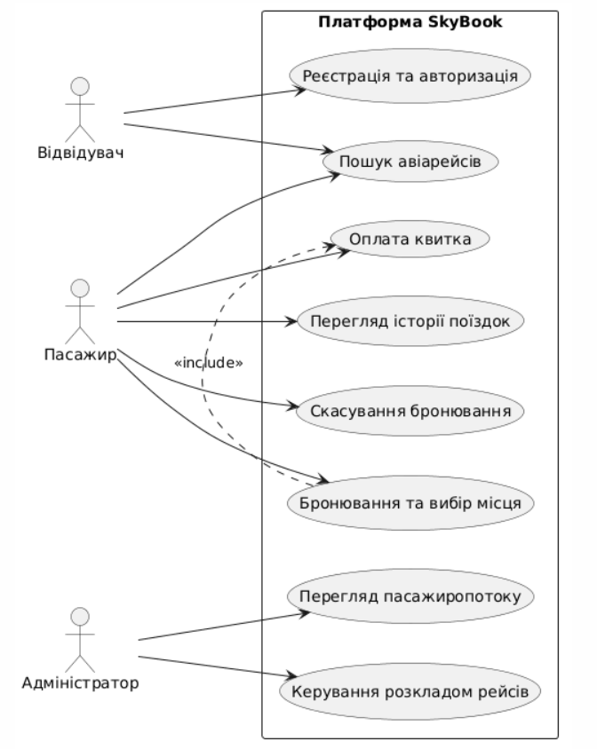
Рисунок 8.1 – Use Case діаграма платформи бронювання авіаквитків, створена в PlantUML Online Server

Очікувані результати впровадження
Запуск платформи «SkyBook» дозволить автоматизувати рутинні процеси придбання квитків та мінімізувати участь людського фактора під час реєстрації пасажирів на рейси. Завдяки гнучким фільтрам та інтерактивній схемі салону користувачі отримують зручний інструмент для швидкого планування подорожей без додаткових націнок і складних процедур узгодження деталей.

Висновок
У процесі виконання лабораторної роботи було проведено передпроектний аналіз предметної області та розроблено концепцію для платформи бронювання авіаквитків. Сформовані вимоги та сценарії використання відображають взаємодію основних акторів із системою та створюють надійну основу для подальшого проектування бази даних та інтерфейсу на наступних етапах розробки.

